微专业报名

微专业报名
菜单：学生全部服务-辅修双学位微专业申请
第一步：点击【辅修双学位微专业申请】菜单。
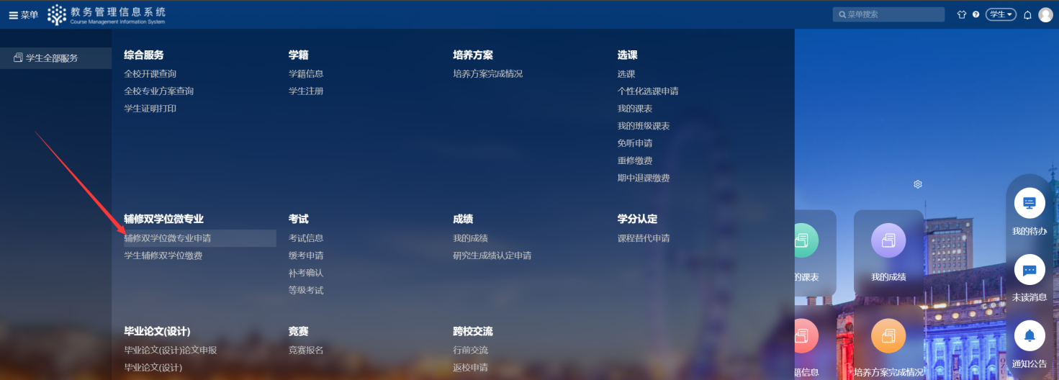
第二步：查看报名批次信息，点击进入按钮。
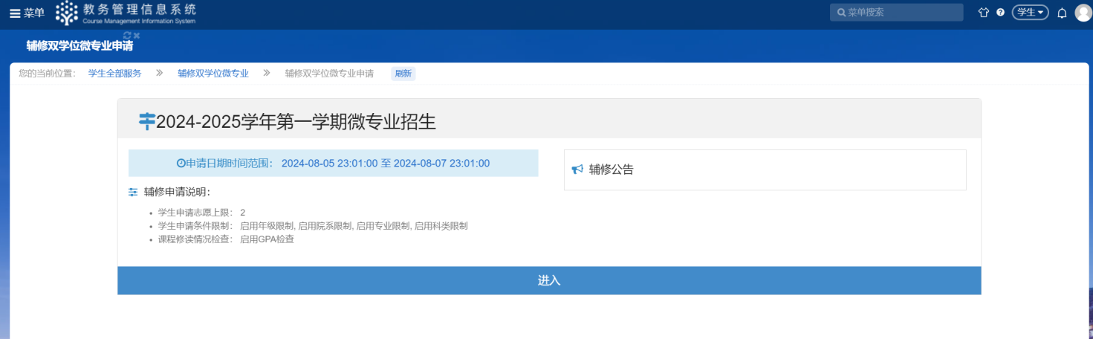
第三步：选择需要报名的微专业，点击【报名】按钮完成报名。
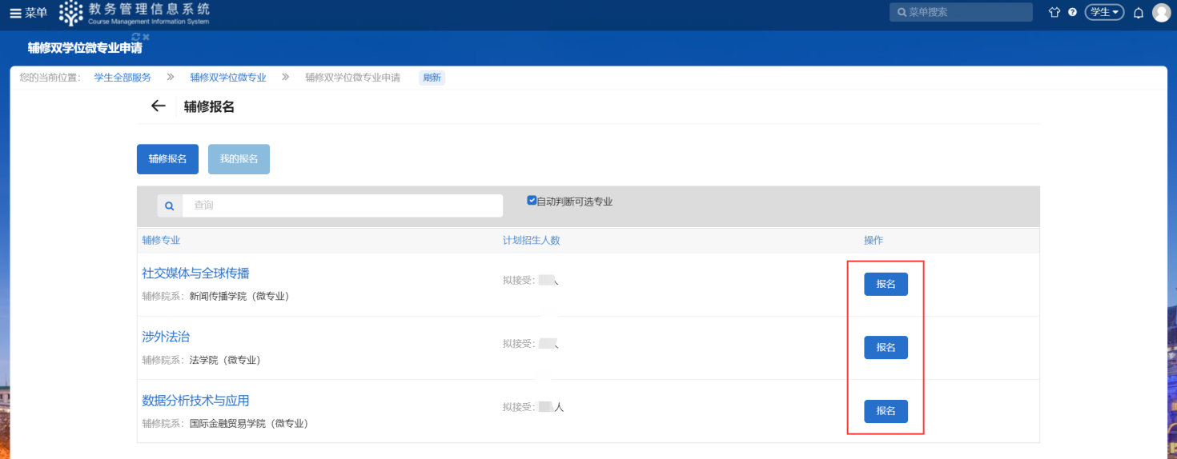
第四步：填写联系地址，电话，邮箱等信息，若专业有要求上传其它材料，请通过附件上传。
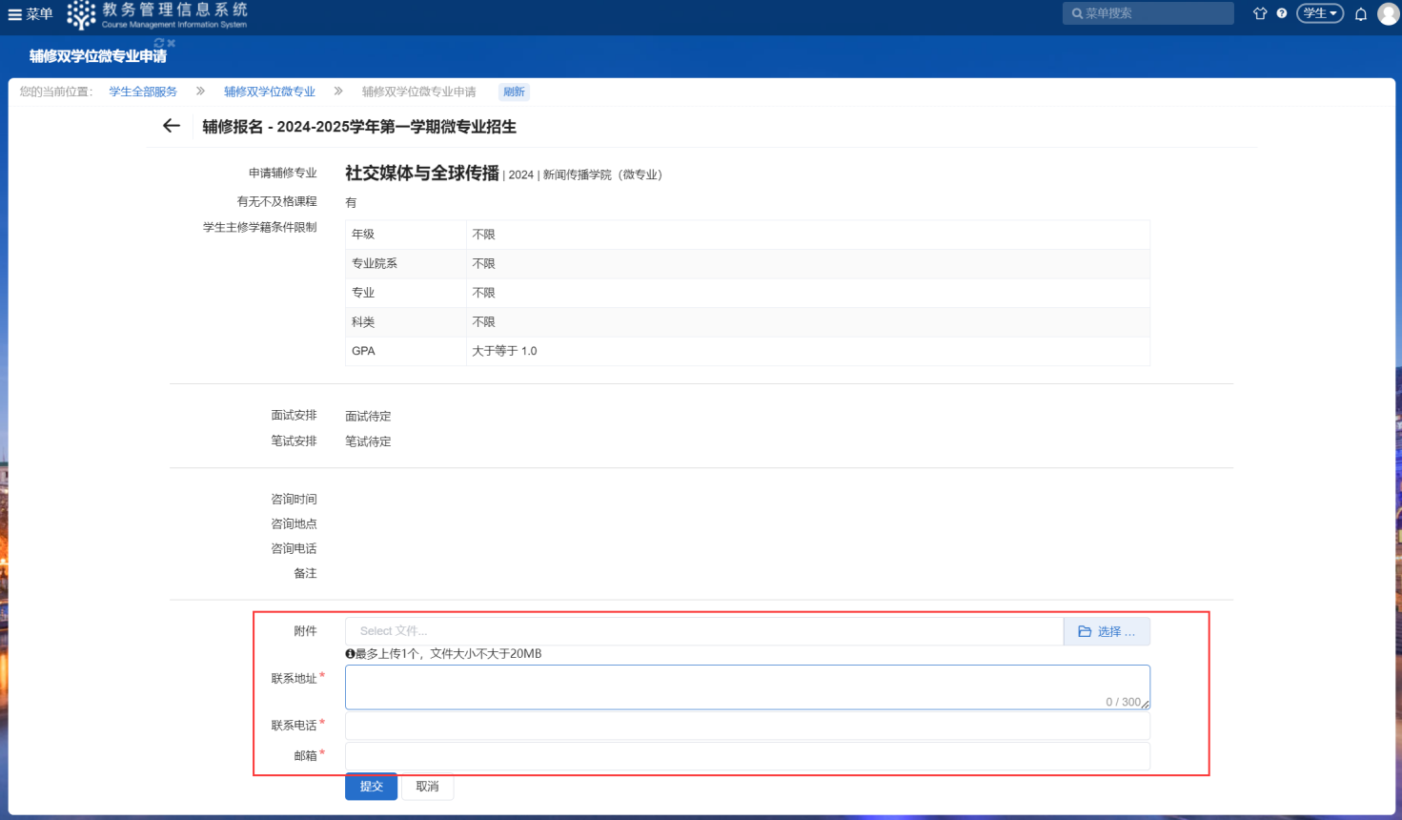

我的报名
我的报名标签页，可查看已报名信息，查看录取结果等信息。
- 查看录取结果：勾选专业，点击详情按钮，拉到最底部，可查看录取结果。
